# Лабораторная работа №4

## Автор: Новосельцев Данила Сергеевич.

## Студенческий Билет: 1032206559

# Теория

Движение грузика на пружинке, маятника, заряда в электрическом контуре, а также эволюция во времени многих систем в физике, химии, биологии и других науках при определенных предположениях можно описать одним и тем же дифференциальным уравнением, которое в теории колебаний выступает в качестве основной модели. Эта модель называется линейным гармоническим осциллятором.

# Задача

Фазовый портрет

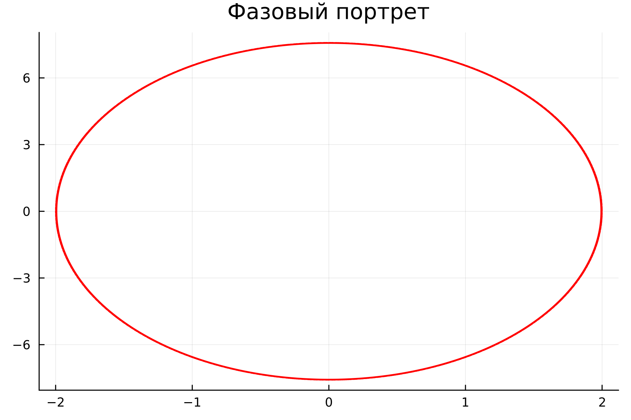

Решение уравнения

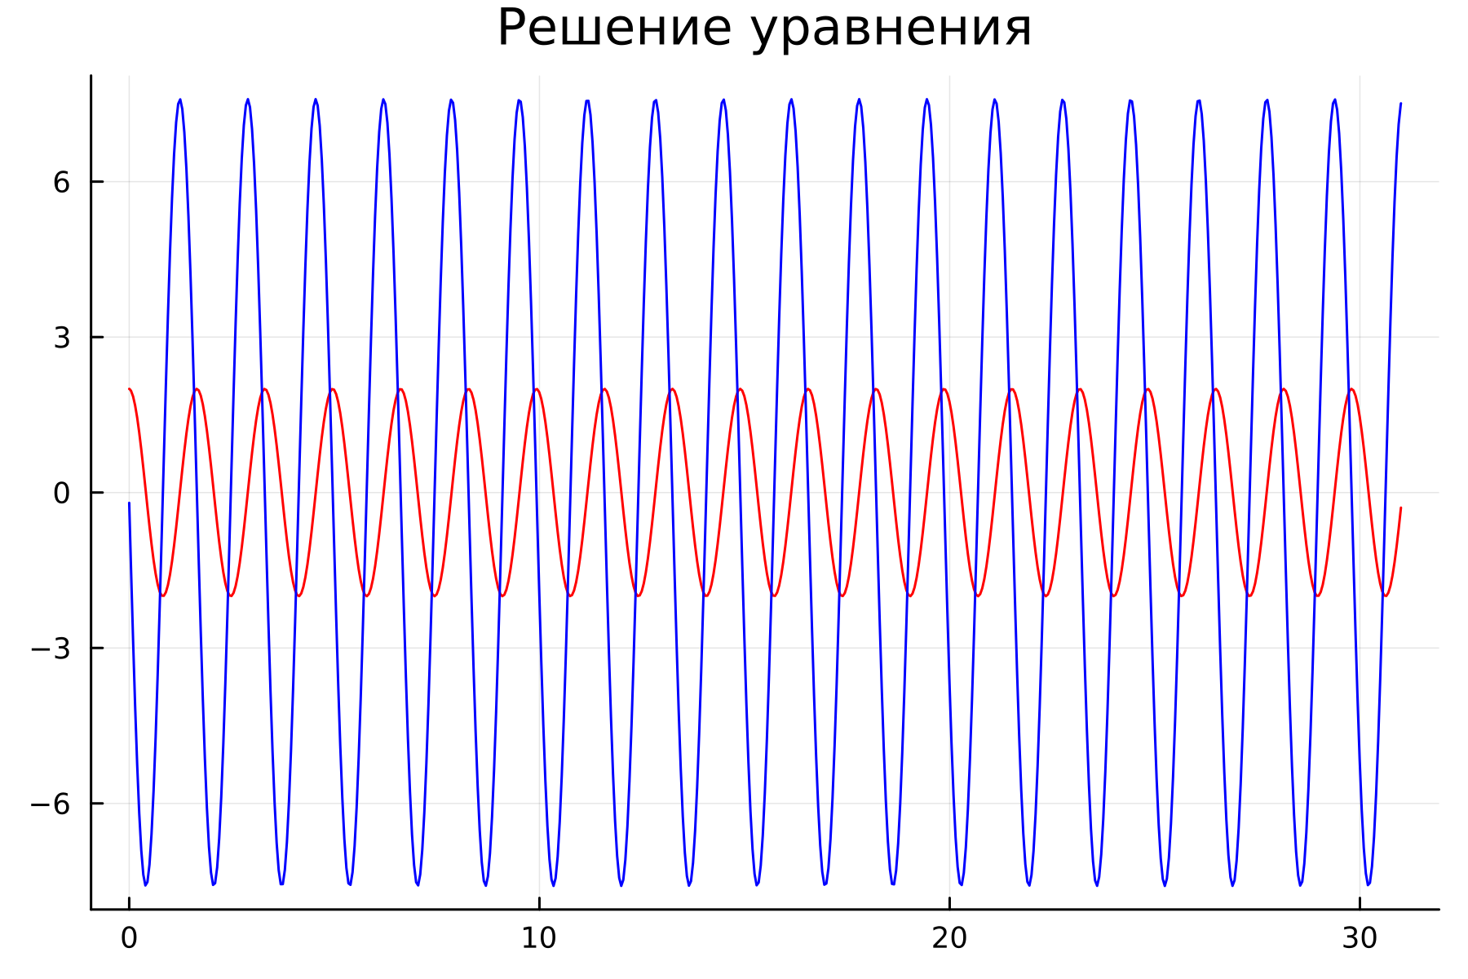

Код1

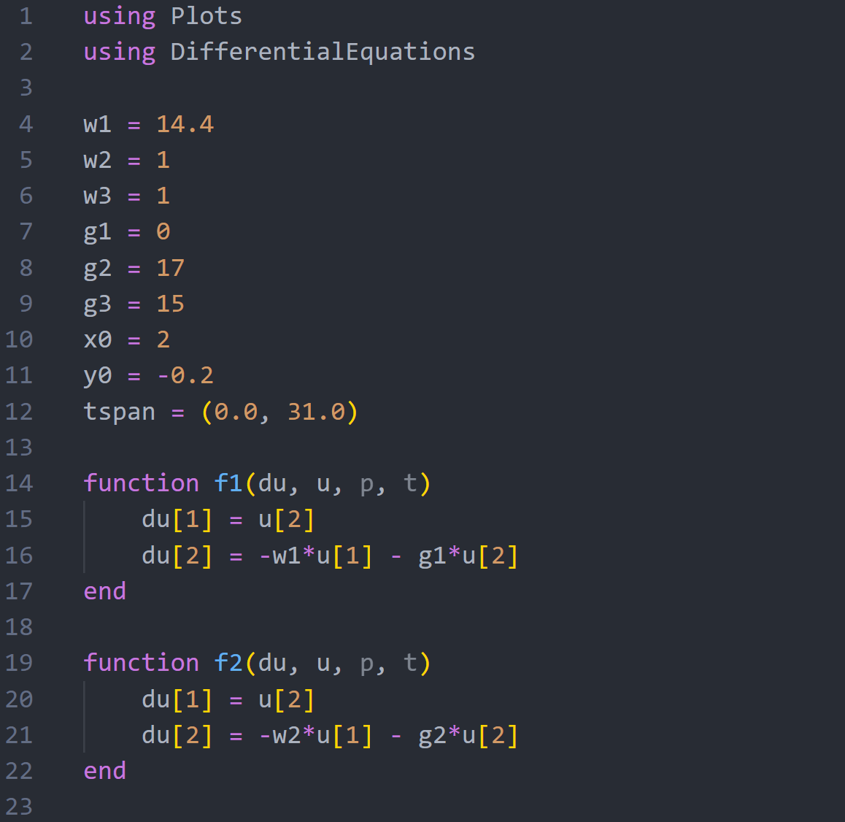

Код2

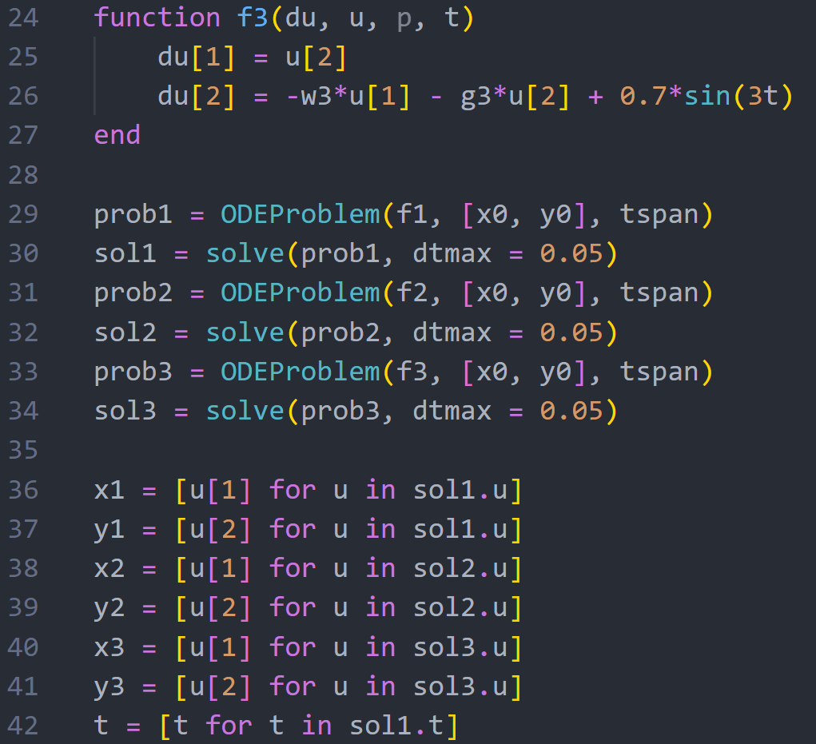

Код3



# Вывод

В результате проделанной работы был написан код на Julia и OpenModelica для решения 3 случаев движения гармонического осциллятора.